

靈鷲山跨國醫療送暖 慈悲守護泰緬邊境學童健康

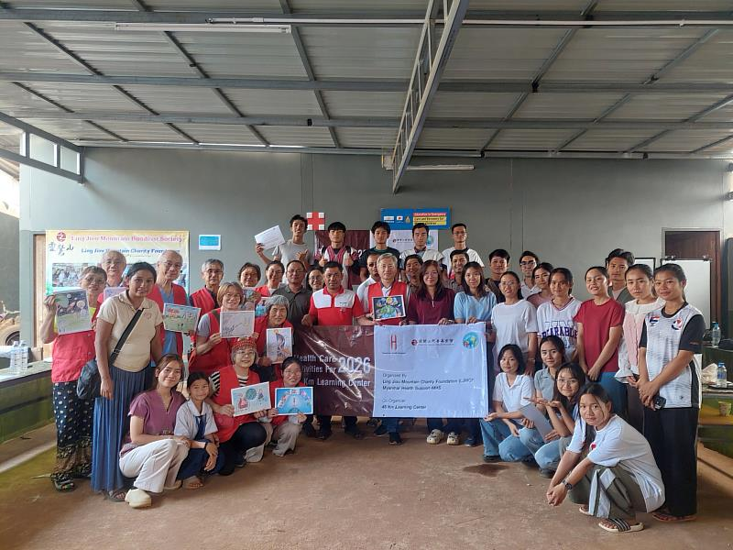
靈鷲山慈善基金會攜手緬甸健康支援組織前往泰緬邊境展開校園健康照護計畫。（圖由靈鷲山慈善基金會提供）

愛在泰緬邊境發光！泰國西部偏遠山區的校園裡，一場跨越國界的愛心醫療行動，為孩子們帶來溫暖。靈鷲山慈善基金會號召台灣醫護志工，攜手緬甸健康支援組織（Myanmar Health Support，簡稱MHS），3月上旬前往泰國達府坡帕縣「48公里基礎教育學習中心」，展開校園健康照護計畫，守護學童與社區居民健康。

醫療走入邊境校園 3天服務261人

靈鷲山慈善基金會秉持開山住持心道法師慈悲度眾、互濟共生的精神，多年來，提供海內外心靈關懷與照護、重大災難救助，持續在東南亞各國推展醫療、衛生保健等服務。

今年的跨國醫療服務，由台灣12名醫護及行政人員與MHS 26名醫療工作夥伴共同組成，針對當地學童提供基礎的健康檢查、口腔檢查與治療、慢性疾病診療及口腔健康教育等服務。共有261人接受健康照護，其中有許多社區居民也慕名前來看診。

醫療志工感嘆，許多孩子平時缺乏醫療資源，有些學童甚至是第一次接受完整的健康檢查。透過這次服務，孩子理解到「預防保健」的重要性。

台灣的許晉婕醫師回憶，義診中最令她難忘的是孩子們的堅強。許多學童父母長期不在身邊，但健康檢查、甚至拔牙時幾乎沒有哭聲，展現令人心疼的勇敢。當孩子們送上親手畫的圖片表達感謝，讓她十分動容。面對孩子們單純而真摯的心意，她覺得真正被療癒的人其實是自己。

從牙齒開始守護健康 培育口腔健康種子
為了讓愛扎根，此行特別進行「口腔健康指導員培訓」，期盼相關知識持續在當地傳播。來自緬甸克倫族的學員基拉圖（Naw Eh Kheelar Htoo）說，過去並不知道口腔健康的重要性，透過培訓才了解牙齒與整體健康息息相關，希望把學到的知識帶回社區，讓更多人了解口腔健康的重要。

另一位學員妙阿信（Mya Asinn）則興奮地表示，她學會了使用牙線、理解蛀牙細菌來源與牙周病的關聯，並第一次在眾人面前分享心得，「這是一段非常特別又有趣的經驗」。

跨國專業交流 打造更好的健康未來
MHS醫師妙亨特（Dr. Myat Hein Htet）對台灣團隊的組織效率與預防醫療的投入印象深刻；牙醫師米柯博士（Dr. Mikko）則期盼未來能持續透過專業交流，提升當地的牙科醫療品質。

參與計畫的台灣醫護志工與當地醫療人員深度交流專業知識，深化國際合作與團隊學習。多位受訓人員表示，這次醫療服務成為促進專業成長與跨文化合作的寶貴經驗。

此外，靈鷲山慈善基金會也捐贈60組課桌椅、4棟教室的照明燈，及271套教科書給學校，並由台灣中衛公司提供一批醫材與牙刷等物資；此外也捐贈牙科器械與醫療用品給MHS團隊，協助提升當地醫療服務能量。

服務尾聲，MHS特別獻上團隊成員親手繪製的心道法師水彩畫，向靈鷲山教團表達最深的謝意。這場跨越國界的醫療善行，如同一束溫暖的光，在偏遠山區播下健康與希望的種子，也畫下圓滿句點。

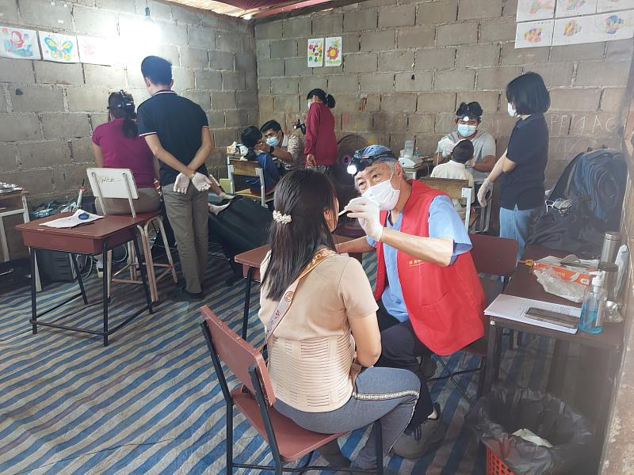
口腔檢查與治療。（圖由靈鷲山慈善基金會提供）
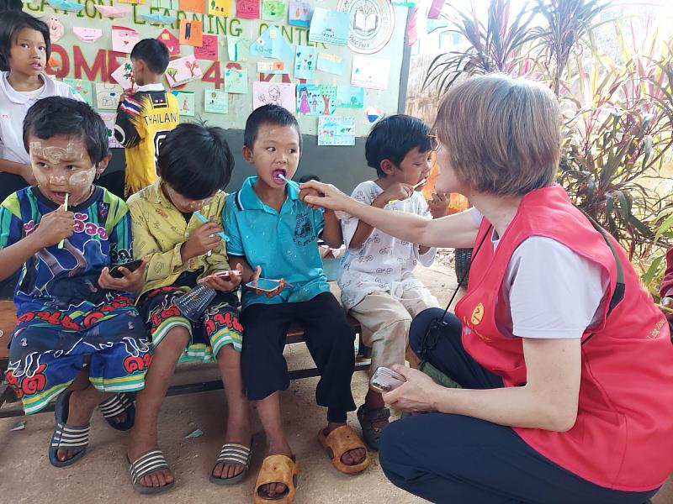
口腔衛教宣導，教導學童正確的刷牙方式。（圖由靈鷲山慈善基金會提供）
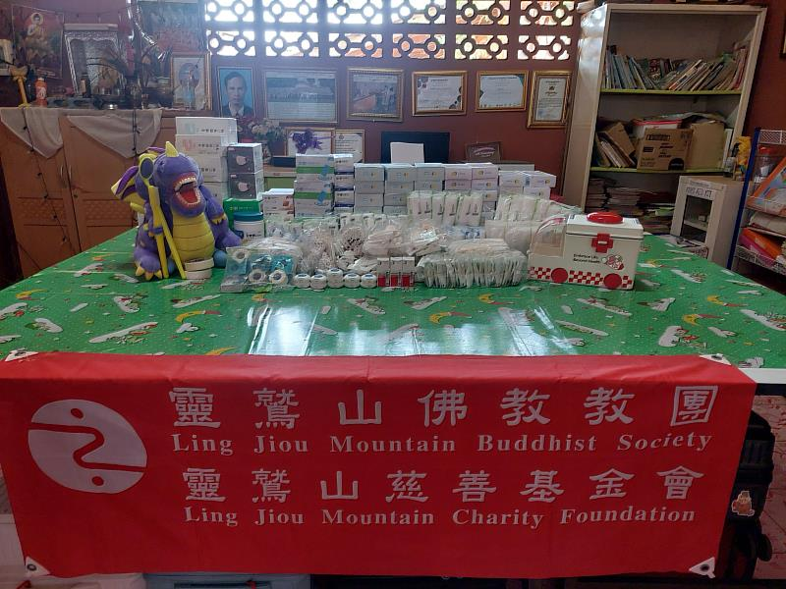
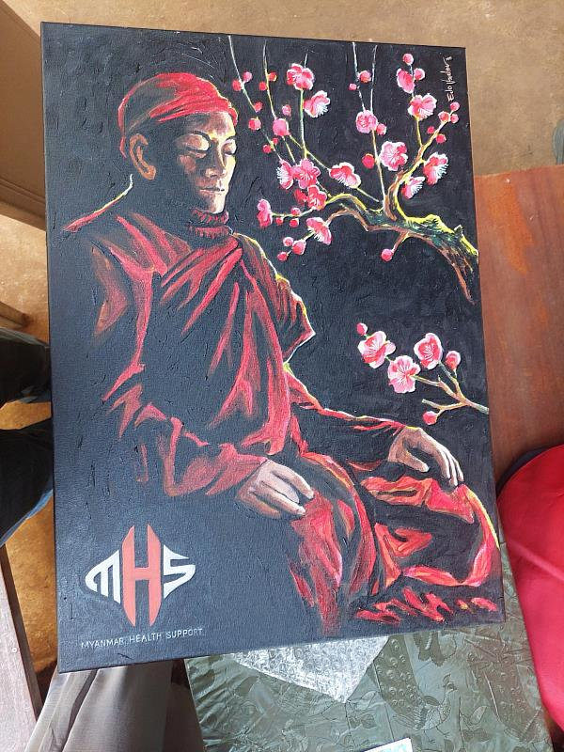
MHS特別獻上團隊成員親手繪製的心道法師水彩畫，表達對靈鷲山的感謝。（圖由靈鷲山慈善基金會提供）

https://www.cna.com.tw/postwrite/chi/427541

